Министерство образования Республики Беларусь Учреждение образования
«Брестский государственный технический университет» Кафедра ИИТ

Лабораторная работа №1

По дисциплине : «обработка изображений в интеллектуальных системах»

По теме : « Обучение классификаторов средствами библиотеки PyTorch»

Выполнил : студент 4 курса
группы ИИ-25
Редькович С. В.
Проверила: Андренко К.В.

Брест 2026

Процесс обучения сети:
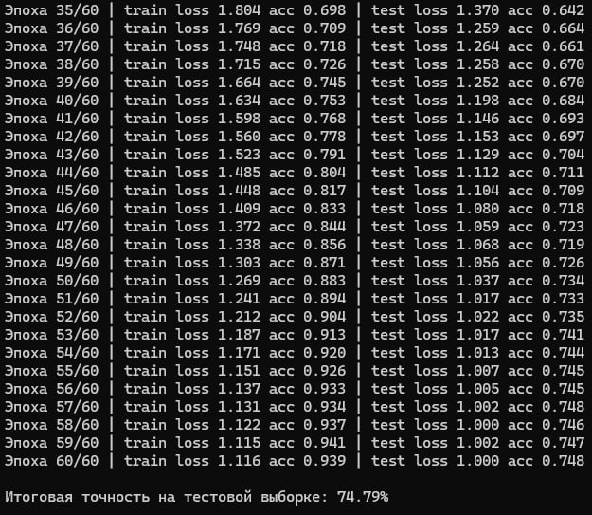

График ошибок:
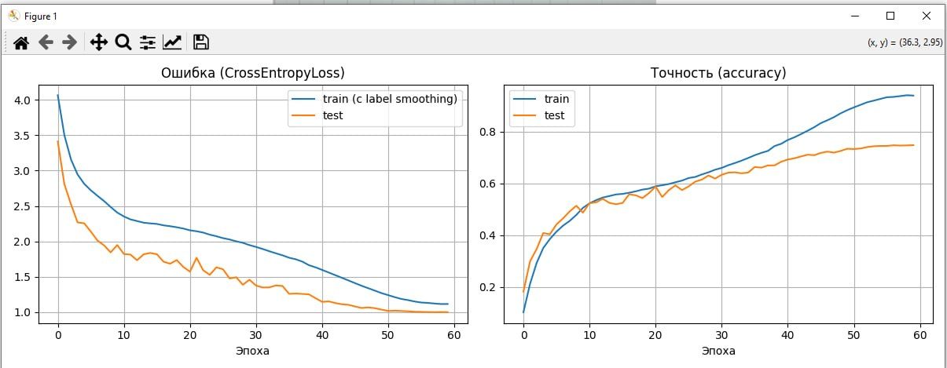

Предсказания:
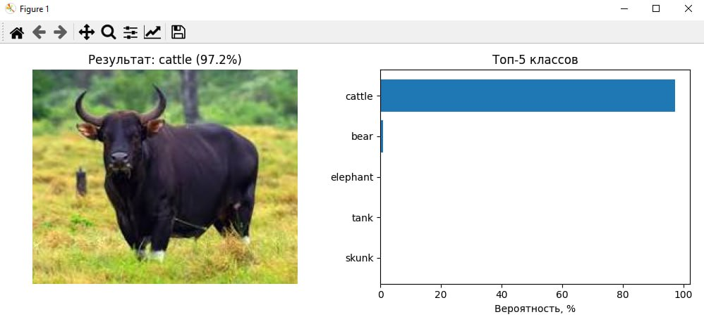
Сравнение с SOTA:
По обзору современных исследований для выборки CIFAR-100 лучшая известная ошибка составляет около 7-10%, то есть точность порядка 90–93% (достигается с помощью сложных архитектур Vision Transformers, глубоких сетей с остаточными связями и мощной аугментации данных). Типичные глубокие сверточные сети достигают примерно 75–80%. Для сравнения, простые сверточные сети показывают результаты около 45–55%.
Разработанная в работе сеть (2 сверточных слоя, подвыборочный слой MaxPool, 2 полносвязных слоя, оптимизатор Adam, 10 эпох) показала на тестовой выборке точность 48.5%. Это ниже лучших результатов, но соответствует уровню простых СНС на сложном датасете CIFAR-100.
Разница объясняется тем, что в работе намеренно использована простая архитектура. В ней нет аугментации данных (повороты, сдвиги, искажения), ансамблей из нескольких сетей, более глубоких слоев и долгого подбора гиперпараметров. Датасет CIFAR-100 содержит 100 пересекающихся классов на изображениях малого разрешения ($32 \times 32$), что делает его существенно сложнее MNIST. Сеть стабильно обучается, но ограничена архитектурной сложностью.

Вывод: реализовал нейросетевой классификатор на датасете CIFAR-100.

